Schullogo | Name: _______________________ Klasse: _______ Datum: _______  LF 12 HoFa | Fach-bez.

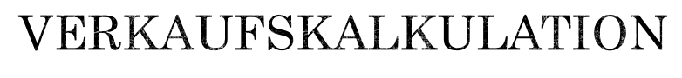



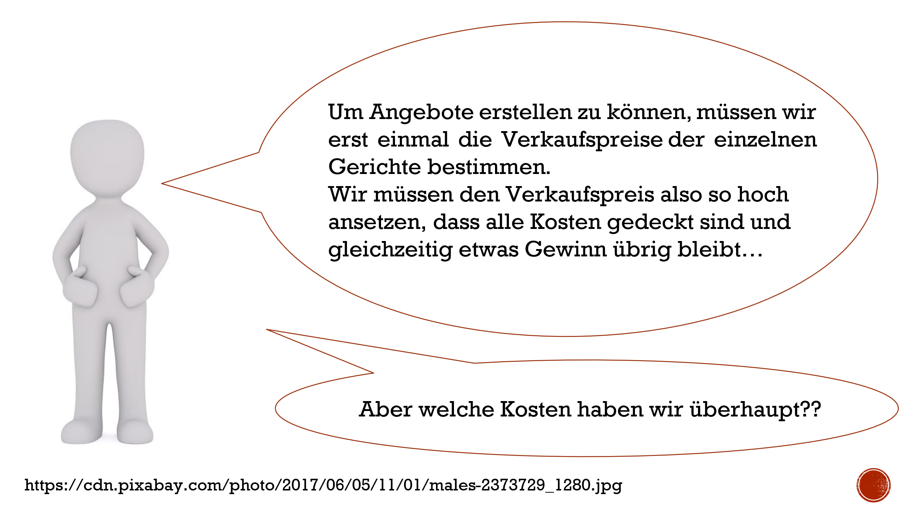


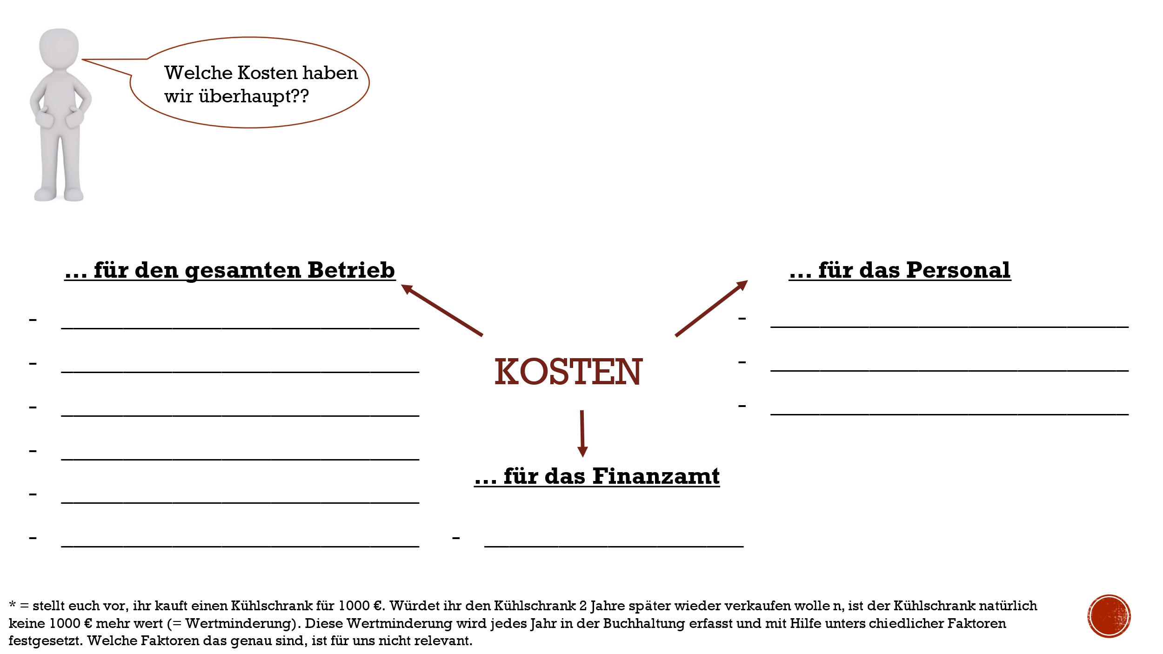
1. Arbeitsauftrag: Vervollständigen Sie die Grafik.

Löhne
Gehälter
Urlaubs-/Weihnachtsgeld
Miete
Strom
Heizung
Abschreibungen
Reparaturen
Einrichtung

Steuern

2 . Arbeitsauftrag: Vervollständigen Sie die Verkaufskalkulation!

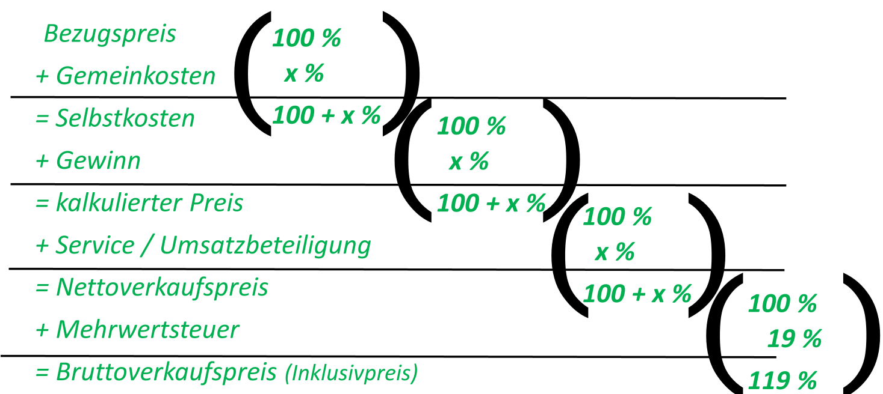



3. Arbeitsauftrag: Lösen Sie die Übungsaufgaben auf Blatt 3!

Verkaufskalkulation - Übung

Berechnung des Bruttoverkaufspreises bzw. des Inklusivpreises
Runden Sie auf 2 Stellen nach dem Komma!

- Bio-Rührei mit geräuchertem Speck
Der Bezugspreis für alle Zutaten unseres Rühreis mit geräuchertem Speck liegt bei 2,40 €.
Die Gemeinkosten liegen bei 110 %, außerdem möchten wir einen Gewinn von 12 % erzielen.
Für unser Servicepersonal soll eine Umsatzbeteiligung soll 14 % berücksichtigt werden.
Bezugspreis 2,40 € (100 %)
+ Gemeinkosten______ 2,64 € (110 %)_
= Selbstkosten 5,04 € (220 %) (100 %)
+ Gewinn________________ 0,60 € _______ ( 12 %)
= kalkulierter Preis 5,64 € (100 %) (112 %)
+ Umsatzbeteiligung ______ 0,79 € ( 14 %) _______
= Nettoverkaufspreis 6,43 € (114%) (100 %)
+ Mehrwertsteuer_________1,22 € ______ _( 19 %)________
= Bruttoverkaufspreis 7,65 € (119 %)
(Inklusivpreis)

Antwort: Der Verkaufspreis unseres Bio-Rühreis mit geräuchertem Speck liegt bei 7,65 €.

- Bio-Müsli mit Naturjoghurt und frischen Früchten
Die Zutaten für unser Bio-Müsli mit Naturjoghurt und frischen Früchten kosten im Einkauf 1,98 Euro. Darüber hinaus sind folgende Angaben bekannt: Umsatzbeteiligung 9 %, Gewinn von 12 % und Gemeinkosten von 130 %.
Bezugspreis 1,98 € (100 %)
+ Gemeinkosten______ 2,57 € (130 %)_
= Selbstkosten 4,55 € (230 %) (100 %)
+ Gewinn________________ 0,55 € _______ ( 12 %)
= kalkulierter Preis 5,10€ (100 %) (112 %)
+ Umsatzbeteiligung ______ 0,46 € ( 9 %) _______
= Nettoverkaufspreis 5,56 € (109%) (100 %)
+ Mehrwertsteuer________ _ 1,06 € ______ _( 19 %)________
= Bruttoverkaufspreis 6,62 € (119 %)
(Inklusivpreis)

Antwort: Der Verkaufspreis unseres Bio-Müslis beträgt 6,62 €.

- Portion Pancakes mit Ahornsirup und frischen Früchten
Wir beziehen die Rohstoffe für eine Portion Pancakes mit Ahornsirup und frischen Früchten zu 3,70 €. Es werden Gemeinkosten von 115 % angenommen. Wir rechnen mit 20 % Gewinn und einer Umsatzbeteiligung von 13 %.
Bezugspreis 3,70 € (100 %)
+ Gemeinkosten 4,26€ (115 %)_
= Selbstkosten 7,96 € (215%) (100 %)
+ Gewinn________________1,59 € _______ ( 20 %)
= kalkulierter Preis 9,55 € (100 %) (120 %)
+ Umsatzbeteiligung ______ 1,24 € ( 13 %) _______
= Nettoverkaufspreis 10,79 € (113 %) (100 %)
+ Mehrwertsteuer_________2,05 € ______ _ ( 19 %)________
= Bruttoverkaufspreis 12,84 € (119 %)
(Inklusivpreis)

Antwort: Der Verkaufspreis unserer Portion Pancakes beträgt 12,84 €.

